

# 香港最大的歷史植物花海之大埔海濱 公園 + 公園廣場草地小休半天團

香港回歸紀念塔＞ 香港回歸十週年紀念雕塑＞ 昆蟲屋＞ 公園廣場

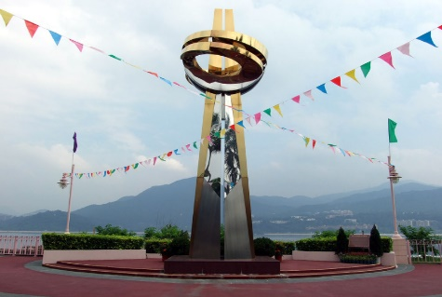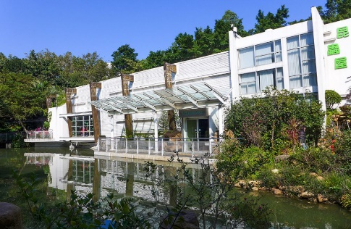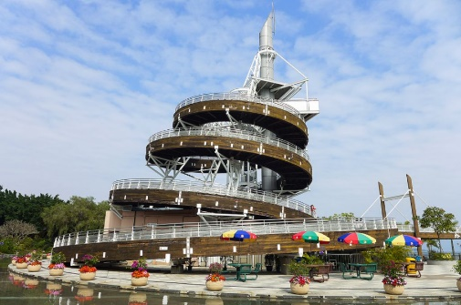

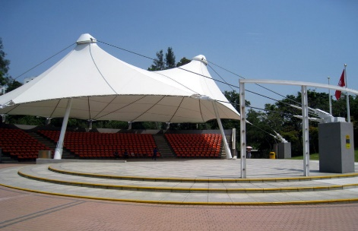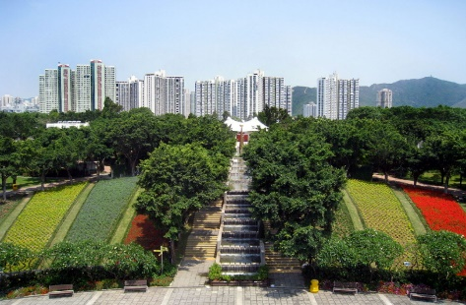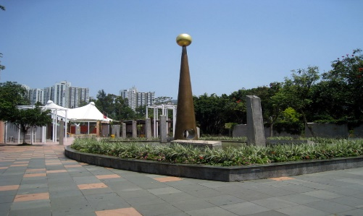

**出發日期：2021年10月10日 至 2022年12月31日 團號: L05-G55**

**集合時間：早上 09:15**

**集合地點：九龍塘D出口 / 客人指定地點**

**每位團費：$158 起 (大小同價)**

**團費已包：車費、導遊服務費、政府指定防疫旅遊健康保險。**

**(6星期至85歲10萬元平安保險 (包旅程期間感染新冠病毒住院醫療費最高$5000保障))**

**要每一位參加者的中文全名, 電話及身份証後4位字包括英文字母)**

**按政府指引: 成人參加者手提必須安裝「安心出行」在登上旅遊巴和進入景點，必須掃描二維碼作紀錄**

**※ 行 程 ※     （內容：大埔海濱公園90mins & 公園廣場小休30mins）**

**開車 → 大埔海濱公園 歷史紀念 巨型花海 (全程石屎路 易行, 全程步行約90分鐘)＞**

**(大埔海濱公園於從填海得來的約22**[**公頃**](https://zh.wikipedia.org/wiki/%E5%85%AC%E9%A0%83)**土地上興建，為香港面積最大的公園，1997年建成，耗資2億1千萬港元興建，露天劇場、昆蟲屋、自然生態花園、西式花園、以及香港少有的**[**風箏**](https://zh.wikipedia.org/wiki/%E9%A2%A8%E7%AE%8F)**場等。)**

**＞香港回歸紀念塔 : 位處當年**[**英國軍隊**](https://zh.wikipedia.org/wiki/%E8%8B%B1%E5%9C%8B%E8%BB%8D%E9%9A%8A)**接管**[**新界**](https://zh.wikipedia.org/wiki/%E6%96%B0%E7%95%8C)**時之登陸地點，遊人可以登上塔上瞭覽大埔海濱**

**公園之全景，遠眺**[**八仙嶺**](https://zh.wikipedia.org/wiki/%E5%85%AB%E4%BB%99%E5%B6%BA)**及**[**馬鞍山**](https://zh.wikipedia.org/wiki/%E9%A6%AC%E9%9E%8D%E5%B1%B1_(%E9%A6%99%E6%B8%AF%E5%B1%B1%E5%B3%B0))**的景色。**[**香港回歸紀念塔**](https://zh.wikipedia.org/wiki/%E9%A6%99%E6%B8%AF%E5%9B%9E%E6%AD%B8%E7%B4%80%E5%BF%B5%E5%A1%94)**高32.4米，分上下兩層，為螺旋形設計，**

**以木材為建築材料，充滿返樸歸真的自然感覺。**

**＞香港回歸十週年紀念雕塑 : 園內豎立「回歸十周年紀念雕塑」，與十年前落成的回歸紀念塔互**

**相輝映，雕塑約高18米，以中國的「中」字為造型，豎立於公園之南。**

**＞昆蟲屋 : 昆蟲屋設於大埔海濱公園中央，展覽廳佔地約250平方米，展示昆蟲標本與模型，提供不同品種的實用資訊，讓參觀者透過展品投入繽紛有趣的昆蟲天地。**

**→大埔公園廣場/草地小休 約12:30回程**

**※ 行 程 ※**

**開車 →****屏山文物徑「覲廷書室151年＞清暑軒＞鄧氏宗祠700年＞愈喬二公祠＞仁敦岡書室＞古井200年唯一水井＞上璋圍＞聚星樓600年古塔＞達德公所164年」(不走回頭路,全程石屎路 易行, 全程步行約2小時) → 午餐元朗私房菜酒家(按當天限聚令人數安排坐位) → 壽桃牌專門店 → 屯門公園 『草龜樂園』→全港最大的草龜、蛇仔、蜥蝪 (全部在玻璃房內生活) → 15:30回程**